KARTA PRODUKTU
OAZA XL nr kat. 1363
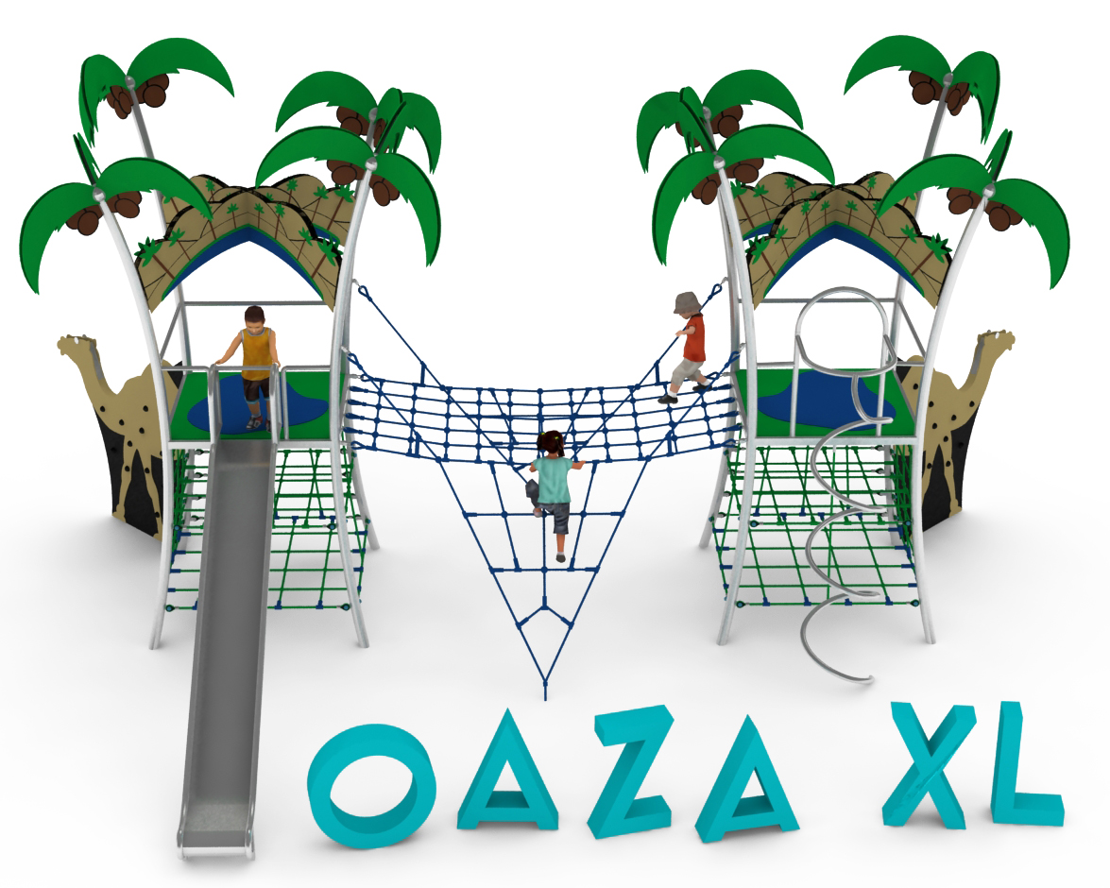

Wymiary urządzenia:
Długość: 9,3 m
Szerokość: 6,3 m
Wysokość: 4,8 m
Przestrzeń minimalna: 12,3m x 9,3m
Grupa wiekowa: od 3 do 14 lat
Wysokość swobodnego upadku: 2,9 m
Głębokość posadowienia: 0,7 m

Opis urządzenia:
Urządzenie nawiązujące wyglądem do dwóch pustynnych oaz połączonych strumykiem. Cała zabawka utrzymana w kolorystyce zgodnej z wizualizacją.

Wytyczne dotyczące materiałów i technologii wykonania urządzenia
Zabawka składa się z dwóch wież imitujących oazy oraz rozciągniętej między nimi sieci linowej imitującej strumyk. Główny element konstrukcyjny każdej oazy to cztery stalowe słupy o średnicy 88,9mm oraz wypełnienia z mniejszych rur kwadratowych i okrągłych. Na szczycie każdej wieży zainstalowane są elementy dekoracyjne z płyt HPL imitujące cztery palmy z kokosami oraz krajobraz pustynnej oazy. Na wysokości 2,0m zaprojektowany jest podest obłożony płytami HPL. Na podest prowadzą dwie ścieżki:
- rozciągająca się od dołu konstrukcji do podestu siatka linowa składająca się z dwóch poziomych oraz dwóch pionowych kratownic linowych
- zewnętrzna, dwustronna ścianka wspinaczkowa ozdobiona grafiką z płyt HPL, imitująca wielbłąda.
Podstawowy element zabawowy zabawki stanowią w zależności od oazy: ślizg lub rurka strażacka, z częścią startową na podeście. Elementy zjazdowe wykonane ze stali. Między oazami zainstalowany jest mostek linowy o długości 3,4m i szerokości 1,5m. Z obu stron mostka zamocowane są trójkątne sieci umożliwiające dodatkowe wejście z poziomu 0 na mostek.
Wszystkie elementy stalowe oraz zjazdowe wykonane są ze stali kwasoodpornej, zwanej potocznie nierdzewną. Podesty oraz elementy dekoracyjne wykonane są z płyty HPL o grubości 10mm, o zastosowaniu zewnętrznym. Elementy linowe wykonane są z lin poliamidowych, plecionych, klejonych o średnicy 18mm, połączonych złączkami wykonanymi z aluminium, stali nierdzewnej oraz tworzyw sztucznych.

Obszar upadku urządzenia powinien zostać wykonany na nawierzchni zgodnie z normą PN EN 1176- 1:2017.

W trosce o bezpieczeństwo dzieci oraz jakość urządzeń wymaga się, aby urządzenia posiadały certyfikat na zgodność z normami PN EN 1176-1:2017, PN-EN 1176-3:2017, PN EN 1176-11:2014-11 wydane w systemie akredytowanym przez Państwowe Centrum Akredytacji lub krajowej jednostki akredytującej pozostałych Państw członkowskich, zgodnie z Rozporządzeniem Parlamentu Europejskiego i Rady Unii Europejskiej (WE) nr 765/2008”

